Modelo Administrativo y de Fortalecimiento Para Aumentar Las Ventas En La Empresa Distribuidora De Agua El Manantial

Vilardi Ramirez Carlos Andrés

Universidad Popular Del Cesar, Seccional Aguachica
Facultad Ciencias Administrativas, Contables y Económicas
Programa de Administración de Empresas
Aguachica – Cesar
2023

Modelo Administrativo Y De Fortalecimiento Para Aumentar Las Ventas En La Empresa Distribuidora De Agua El Manantial

Vilardi Ramirez Carlos Andrés

Luis Alfonso Vargas Castro Administrador De Empresas
Esp. Docencia Universitaria Asesor

Universidad Popular Del Cesar, Seccional Aguachica
Facultad Ciencias Administrativas, Contables Y Económicas
Programa De Administración De Empresas
Aguachica – Cesar
2023
Nota de Aceptación

_________________________
_________________________
_________________________
_________________________
_________________________
_________________________

_________________________________________
Firma del presidente del jurado

_________________________________________
Firma del jurado

_________________________________________
Firma del jurado

Aguachica – Cesar, Mayo de 2023

DEDICATORIA

Dedico este informe primeramente a Dios por ser el que me acompaña en cada momento de mis logros, a mi hija por ser mi mayor motivación y orgullo a cumplir mis metas y poder superarme cada día más y así poder brindarle una mejor calidad de vida.

A mi familia por estar conmigo siempre apoyándome incondicionalmente.

A mi esposa por ser un gran apoyo y creer en mis capacidades siempre ha estado su cariño y comprensión.

Carlos Andrés Vilardi Ramirez

AGRADECIMIENTOS

Este agradecimiento va dirigido primeramente a Dios, a mis padres, hija y esposa por su apoyo incondicional durante mi formación.

Agradezco a Dios por brindarme la oportunidad de realizar las prácticas curriculares en mi empresa y por darme las orientaciones necesarias para poder realizar mis actividades.

A la universidad popular del cesar y al Docente Luis Alfonso Vargas Castro por su esfuerzo y dedicación en la formación de buenos profesionales.

Carlos Andrés Vilardi Ramirez

Tabla de contenido

Introducción 12
CAPÍTULO 1 13
1. Aspectos básicos de la empresa 13
1.1 Actividad económica que desarrolla la empresa 15
1.2 Misión 16
1.2.1 Análisis 17
1.3 Visión 17
1.3.1 Análisis 17
1.4 Políticas 17
1.4.1 Políticas Ambientales 18
1.4.2 Análisis 18
1.5 Valores 19
1.6 Organigrama 20
1.7 Área específica de la práctica 22
CAPÍTULO 2 24
2. ACTIVIDADES ESPECÍFICAS DE LA PRÁCTICA CURRICULAR 24
2.1 NOMBRE DEL TRABAJO 24
2.2 DIAGNÓSTICO 24
1.3 JUSTIFICACION 27
2.5 PLAN DE ACTIVIDADES 30
CAPITULO 3 32
3. DESARROLLO DE LA PRÁCTICA 32
3.1 DESARROLLO DEL OBJETIVO ESPECÍFICO 1 32
3.1.1 Implementar herramientas estratégicas para el fortalecimiento comercial. 32
Si bien Distribuidora De Agua El Manantial busca implementar herramientas que permitan un mayor impulso comercial a través de las redes sociales para dar a conocer la empresa, se considera necesario utilizar otros medios de promoción y publicidad para lograr que la población que no tiene acceso a Internet es consciente de la empresa. 32
Dentro de las estrategias comerciales están las siguientes: 32
ACTIVIDADES DE PROMOCION 32
OBJETIVO ALCANZADO 32
MEDIO 32
1. Redes sociales 32
Usar las redes sociales para llegar a un público objetivo más amplio. 32
Redes sociales 32
2. Anuncios publicitarios 32
Impactar a la demanda para que recuerden nuestro producto. 32
Radio 32
3. Voz a voz 32
Mejorar la satisfacción del cliente para promover y difundir el buen servicio. 32
Las personas 32
4. Entrega de tarjetas de presentación 32
Impulsa el contacto entre personas y empresas 32
Las personas 32
El trabajo en equipo con la mejora continua de los procesos, unidos con las capacidades de cada empleado hace que las estrategias que se requieran para impulsar la organización sean aprovechables, en el área de ventas se cuenta con recursos necesarios para el desarrollo de las diferentes actividades, las estrategias para el fortalecimiento comercial son diseñadas para adoptarlas de forma efectiva, de modo que se puedan mejorar los objetivos de la compañía. 32
El señor Richard Danilo Barbosa es la persona encargada de transportar el producto a las diferentes empresas, que están ubicadas a las afueras de Aguachica. 39
Bibliografía 40

Listado de figuras

Figura 1. Ámbito de operación 12
Figura 2. Organigrama 17

Glosario

Planeación estratégica; Se trata de una herramienta clave de gestión, que consiste en estudiar, definir y ejecutar el camino que debe seguir una empresa para llegar a sus objetivos estratégicos.

Misión; La misión de una empresa se define como la razón principal por la cual esta existe, es decir, cuál es su propósito u objetivo y cuál es su función dentro de la sociedad.

Visión; La visión permite definir el camino que se debe seguir para alcanzar las metas propuestas.

Estrategia; La estrategia empresarial es la manera en que una organización define cómo creará valor. Se trata del qué hacer y cómo hacerlo. Define los objetivos de la empresa y las acciones y recursos a emplear para cumplir con dichos objetivos.

Objetivos; Los objetivos de las empresas son los pasos definidos para alcanzar los resultados que un negocio espera.

Mercado; El mercado es un conjunto de transacciones de procesos o intercambio de bienes o servicios entre individuos, que llegan a acuerdo entre el producto o servicio y el precio que se
Cobra por éste.

Proveedor; Un proveedor es una persona o un negocio que vende productos o brinda servicios con fines de lucro.

Políticas; Las políticas de una empresa son el conjunto de normas internas que se diseñan para regular y delimitar las reglas de conducta dentro de una organización.

Oportunidades; Las oportunidades de una empresa son aquellos factores externos a la organización que representan un panorama positivo para que la compañía genere una acción que le reditúe e impulse su negocio.

Valores; Los valores de una empresa son los principios éticos y profesionales que evidencian su identidad. Fácilmente podríamos definirlos como la personalidad de la compañía.

Introducción

El modelo administrativo y de fortalecimiento es crucial para aumentar las ventas de una empresa, ya que permite identificar y mejorar los procesos internos, lo que a su vez aumenta la eficiencia y eficacia de la empresa. El modelo administrativo y de fortalecimiento ayuda a identificar los problemas que pueden estar afectando la productividad de la empresa y, por lo tanto, las ventas. Al analizar los procesos internos, se pueden identificar los cuellos de botella y los puntos débiles que pueden estar afectando la eficiencia de la empresa.

Al identificar los problemas y cuellos de botella, el modelo administrativo y de fortalecimiento permite implementar soluciones para mejorar la eficiencia de la empresa. Esto puede incluir la automatización de procesos, la eliminación de pasos innecesarios y la optimización de recursos. Al fortalecer los procesos internos, se puede mejorar la calidad de los productos y servicios ofrecidos por la empresa. Esto puede conducir a una mayor satisfacción del cliente y, por lo tanto, a una mayor retención y lealtad del cliente. Al analizar los procesos internos y la gestión de la empresa, se pueden identificar nuevas oportunidades de negocio y formas de aumentar las ventas. Esto puede incluir la expansión de la gama de productos o servicios ofrecidos o la entrada en nuevos mercados.

Es por ello que a partir del presente trabajo se busca realizar un modelo administrativo y de fortalecimiento para aumentar las ventas en la empresa Distribuidora De Agua El Manantial, buscando generar productividad a la misma. En el presente informe se encontrará la descripción de aspectos básicos de la empresa y su planeación estratégica como punto de partida para el cumplimiento de objetivo de prácticas.

CAPÍTULO 1

Aspectos básicos de la empresa

Distribuidora de agua el manantial, es una empresa que fue fundada el 26 de enero del año 2018, con Carlos Andrés Vilardi Ramirez le surge la idea de crear una empresa propia para así no depender de una persona que lo contratará o trabajar día a día y con esta idea, se puso a estudiar qué empresa podría crear que cubriera la necesidad de Aguachica y sus alrededores, vio que en la venta de agua para el consumo estaba la oportunidad de cubrir una necesidad que es primordial, en el consumo de agua en sus diferentes presentaciones cuyo objeto social es “La comercialización y distribución de, Distribuidora de agua el manantial.

La empresa se formó en la ciudad de Aguachica Cesar, empezando poco a poco visitando a las tiendas ofreciendo el agua moviéndose de un sitio tocando puertas, mandando a hacer tarjetas de presentación y entregando a las tiendas y a las empresas que llegaban y las que estaban en la ciudad, debido a esto la gente empezó a comprar el agua y gracias al buen servicio que ofrecía Carlos Vilardi, las tiendas como también algunas empresas comenzaron a comprar más de seguido el agua y fue haciéndose con más clientes en el mercado.

A medida que iba pasando el tiempo Carlos se fue haciendo con más clientes en el mercado que esos mismos clientes recomendaban el agua a otros clientes gracias a esto ya tenía clientes fidelizados y Distribuidora de Agua el manantial de la mano de Carlos Vilardi empezaría a vender a los alrededores de Aguachica cesar gracias a eso la Distribuidora empezó a agarrar un buen nombre y buena reputación en el mercado local y alrededor.

Empezó a ver la importancia que tiene registrar su empresa en la cámara de comercio ya que se empezaría Carlos a entablar relaciones, con algunas empresas constructoras y vio la importancia que tenerla registrarla para poder hacer contratas ya que algunas de esas empresas se lo exigían para los contratos de agua en enero de 2020 la registraría en la cámara de comercio.

Registrar la empresa en la cámara de comercio me trajo muchos beneficios y la empresa obtendría buena reputación, con los clientes tendría certificado mí tiempo con la empresa como también me empezaría a relaciones con empresas para ofrecerles contratas de agua, ya que yo estaría cumpliendo con mis deberes legales lo cual le generaría una confianza a algunas empresas.

Se empezó a ver que había la necesidad de contratar a una persona que fuera asesor de las ventas de Agua que iría a acaparar más tiendas, negocios o empresas, se contrataría a Johan para que realizara ese trabajo de dar a conocer más la empresa y ofrecer el agua de una buena forma el cual el cliente nos compre.

En Distribuidora de agua el manantial se vende agua, en sus diferentes presentaciones en bolsa, en botellón, en botellas plásticas también se vende bolsas de hielo nos destacamos por nuestro excelente servicio y atención ya que a los clientes no los vemos solo como clientes los vemos también como amigos, los cuales al venderles nuestros productos les preguntamos cómo les salió el agua, como les fue vendiéndola siempre pendiente a la posventa y gracias a Dios se ha tenido buena acogida en el mercado local y sus alrededores.

Actualmente la empresa queda ubicada en la Carrera 1 #1:60, Barrio Barahoja en el municipio de Aguachica – Cesar, el señor Carlos Andrés Vilardi Ramirez, es el Gerente de la distribuidora, en el cual reside actualmente en nuestro municipio, cursa noveno semestre en administración de empresas en la Universidad Popular del Cesar (Aguachica) es una persona con capacidad de liderazgo, emprendedor; se desempeña en cualquier situación y mantiene claros sus objetivos con la organización.

Además, de ser el Gerente manifiesta todo su compromiso con el desarrollo y con la mejora continua en el logro de sus objetivos. Este compromiso se evidencia con la comunicación realizada a la organización sobre la importancia de satisfacer las necesidades del cliente, a través del establecimiento de las políticas, haciendo seguimiento al cumplimiento de las metas propuesta.

Es una persona muy proactiva que se mueve mucho en el mercado de un sitio a otro, pendiente siempre a las empresas que llegan a Aguachica como constructoras entre otras, reuniones políticas grandes de muchas personas, eventos como carnavales y entre muchas cosas para establecer relaciones y ofrecerles los productos de agua, ya que el mercado se encuentra en constante movimiento y debemos movernos de acuerdo a él siempre con la mejor actitud.

En la actualidad contamos gracias a Dios con contratos en empresas tanto como de Aguachica como de sus alrededores empresas públicas y privadas, constructoras tenemos contratos en otro municipio, tenemos relaciones entabladas y una buena imagen, reputación excelente servicio y los productos de una buena calidad la cual siempre cumple las expectativas del cliente no hemos tenido quejas alguna acerca del agua todo ha sido bien gracias a dios y moviéndonos de la mano de el para que el permita que esta empresas Distribuidora de agua el manantial crezca.

Actividad económica que desarrolla la empresa

DISTRIBUIDORA DE AGUA EL MANANTIAL con NIT 1.065.913.253-2
Tiene como actividades económicas: G4724 Comercio al por menor de bebidas y productos del tabaco, en establecimientos especializados. Dentro del objeto principal de la actividad que presta: Distribución de bebidas y agua purificada para el consumo de la comunidad.

De conformidad del (DECRETO 1074 de 2015) y la (RESOLUCION 2225 del 2019) del DANE el tamaño de la empresa es MICRO EMPRESA, La empresa según la información que reporta en la matricula en el formularia RUES sus ingresos es por actividad económica G4724.

Dentro del alcance de las operaciones de la empresa se deben clasificar las principales funciones de la organización, es por ello que se considera la clasificación de procesos para luego llegar a las funciones logísticas que nos ayuden a lograr nuestros objetivos. Los clientes son aceptados por el mercado de una mejor manera mientras almacenan de manera eficiente y crean canales de distribución óptimos.

Figura 1. Ámbito de operación

En la figura anterior, describe el ámbito de operación que se adaptan en la compañía, con el objetivo de mejorar el desempeño de los procesos internos, aumentando la eficiencia y productividad.

Misión

DISTRIBUIDORA DE AGUA EL MANANTIAL, es una organización dedicada a la comercialización de bebidas y agua purificada, brindamos productos de excelente calidad, servicios eficientes y oportunos a través del equipo de trabajo, contribuyendo así al mejoramiento y la satisfacción de los consumidores.

Análisis

A través de nuestra misión, Distribuidora de Agua el Manantial, nos define con precisión los objetivos establecidos de la organización. En la misión nos refleja las actividades en curso dentro de la empresa y los servicios de calidad que brindamos para promover la mejora continua a nuestros clientes, por lo tanto la misión de la empresa está bien elaborada porque cumple con las expectativas propuestas y las necesidades el cliente.

Visión

En el año 2026 ser la empresa líder en la comercialización de bebidas y agua purificada a las empresas del municipio y sus alrededores que nos prefieran por nuestra calidad y servicio.

Análisis

Como empresa se refleja las aspiraciones y expectativas de lo que se quiere lograr, a través de nuestros servicios y compromiso con nuestros clientes y la sociedad, ser indispensable y preferidos en nuestra región y departamentos aledaños por la calidad y el excelente servicio que llevamos a cabo en cada una de nuestras entregas de producto, teniendo en cuenta la visión de la empresa está bien realizada puesto que dirige y apunta a una meta a largo plazo.

Políticas

DISTRIBUIDORA DE AGUA EL MANANTIAL, satisface las necesidades de sus clientes por medio de servicio de consumo de agua. Como también por el mejoramiento continuo para agilizar sus procesos de distribución y constantemente entregando todo a tiempo, además con un excelente servicio por parte de los trabajadores de la empresa mostrándose siempre proactivos y dispuestos a brindar lo mejor.

. Contribuir a la salud bienestar.

. Agua potable de calidad para el consumo humano.

. Cumpliendo el requisito del registro INVIMA.

. Eficiencia en los productos de agua potable.

Políticas Ambientales

- En Distribuidora De Agua El Manantial trabajamos con proveedores que conservan el cuidado del medio ambiente y el correcto uso de los productos.

- Trabajamos arduamente para concientizar a los clientes para que puedan reciclar las bolsas y botellas de plástico con el fin de brindarles reciclaje.

Análisis

Las políticas establecidas en DISTRIBUIDORA DE AGUA EL MANANTIAL, están enfocadas en la razón de ser de la organización, como empresa garantizamos calidad e innovación con nuestros productos, establecemos políticas ambientales con el fin de dar un adecuado uso de los recursos naturales, así mismo, mitigamos la contaminación y brindamos confianza a nuestros clientes con nuestros productos.

Valores

    - Tolerancia: Cultivar la comprensión con las personas que nos rodean, dignificándolos, valorando sus condiciones con una clara manifestación de respeto, buscando armonía y equilibrio en la relación.

    - : Honradez: Somos prácticos y rectos en el cumplimiento de los deberes, con coherencia en el pensar, decir y actuar, generando en todo momento el sentido de pertenencia hacia la empresa y los bienes asignados al bienestar de la empresa

    - Compañerismo: Mantener una relación afectiva y de apoyo que se da entre las personas de un grupo, a partir de la comprensión, del respaldo, del trato digno y de la identificación que esta relación nos genera.

    - Responsabilidad: Mantener un equipo de trabajo comprometido al cumplimiento de las funciones adquiridas según los requerimientos establecidos.

    - Servicio: Brindamos atención oportuna y eficiente, con respeto, calidez, amabilidad, seguridad y confianza.

    - Lealtad: Cumplir con las exigencias de las leyes de la fidelidad del honor y la gratitud, cumpliendo con nuestros compromisos aún frente a circunstancias cambiantes o adversas.

    - Respeto: La consideración y valoración especial que se tiene con todos los miembros de la compañía, al que se le reconoce valor social y laboral; por ende el respeto que das a los demás, es un claro reflejo del respeto que te das a ti mismo.

    - Compromiso: Asumir las funciones con una actitud de deseo, entrega, empeño, servicio y responsabilidad.

    - Análisis: Los valores son creencias permanentes que guían la conducta y el comportamiento de los empleados para lograr las metas establecidas. Los estándares de conducta que elegimos son necesarios para producir cambios que conduzcan al progreso y mantener un ambiente de trabajo satisfactorio en el que podamos guiarnos en el cumplimiento de nuestra misión y la realización de nuestra visión.

En la organización DISTRIBUIDORA DE AGUA EL MANANTIAL, cumple con los diferentes valores mencionados debido a que el directivo hace que sus colaboradores se sientan como parte de la empresa. Son respaldados eh incluidos en la toma de daciones de la compañía

Organigrama

La empresa DISTRIBUIDORA DE AGUA EL MANANTIAL, se encuentra conformada según su organigrama por: Gerente, Asesor, Conductor, Practicante, con el fin de cumplir las funciones de la empresa.

El gerente elaboro el organigrama de la organización con el fin de dar un conocimiento al buen funcionamiento de la empresa, proporcionando un fortalecimiento de los procesos que se lleva, logrando así la eficiencia y eficacia de las actividades relacionadas con las diferentes áreas de trabajo con el fin de que haya una mejor coordinación de las labores que se realicen.

La distribuidora de agua el manantial está conformada por el gerente que es Carlos Andrés Vilardi Ramirez Gerente, que es el encargado de velar que todo esté funcionando bien que los objetivos se cumplan de que si esté trabajando bien de acuerdo a lo establecido, el asesor comercial Johan que es el encargado de ir a las tiendas ofrecer el agua todo de una manera muy cordial el cómo llegarle a los clientes como legar a mercados nuevos, el conductor se encarga de transportar el agua.

Figura 2. Organigrama
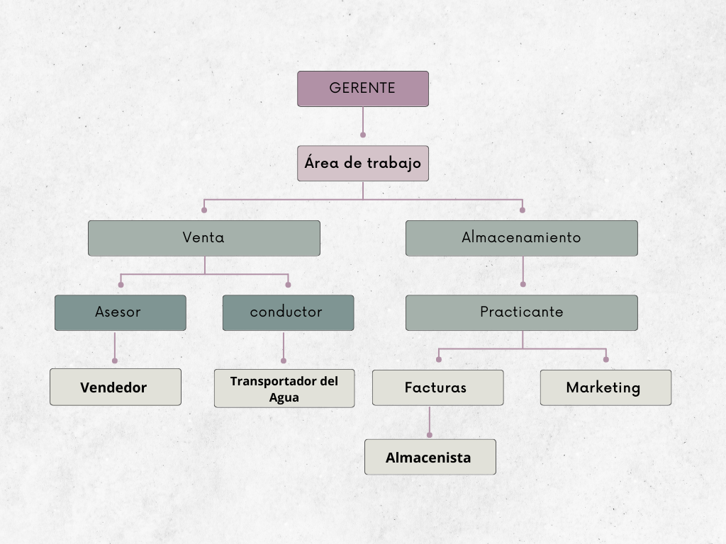

    - Análisis: El organigrama de DISTRIBUIDORA DE AGUA EL MANANTIAL, está representado de forma vertical, nos refleja de una forma más clara la jerarquía que lo compone, el organigrama desempeña una función muy importante ya que nos permite
Planificar y definir la posición a desempeñar cada uno de los colaboradores.

Área específica de la práctica

El área específica de la práctica donde realizo las prácticas se ubica en el parte de gerencia, donde me encargo de adoptar y aplicar una conducta responsable de la dirección y representación legal, formulando las políticas generales que rigen la compañía. Desarrollo y los objetivos organizacionales, planificando las diferentes medidas para el buen funcionamiento de trabajo.

    - Identificación del cargo

Área: Gerencia
Jefe inmediato: Gerencia (CARLOS ANDRES VILARDI RAMIREZ)
Suplente: Ninguno
Objetivo del cargo:

Gestionar el negocio de manera holística mediante la gestión eficiente y eficaz de los recursos, en condiciones seguras y rentables, para obtener la satisfacción del cliente, el desarrollo y contribuir al desarrollo de la empresa en su entorno mediante el cumplimiento de los objetivos institucionales.

Tener un amplio desarrollo de libre pensamiento y desde allí con conciencia crítica, constructiva y respetuosa de las ideas propias y de la demás, comprometido con impulsar, divulgar y apoyar la planeación estratégica de la empresa. Impulsar y asegurar el desarrollo integral de los colaboradores. En este cargo debo ser una persona creativa que pueda transformar una situación y no se deje vencer por los obstáculos que se presenten en su vida diaria consiguiendo todo lo que se propone.

    - Las funciones establecidas son:

Funciones Generales:

- Diseñar y desarrollar estrategias que permitan el cumplimiento de la misión, objetivos y metas de la compañía.

-Impulsar y asegurar el desarrollo integral de los colaboradores.

- Promover y garantizar una cultura de servicio, orientada al cliente.

-Ejercer responsablemente su representación legal.

-Conocer el posicionamiento de los productos de la compañía frente a los de la competencia.

- Velar por la buena presentación de la imagen corporativa de la compañía

-Asesorar y detectar la apertura de nuevos mercados.

CAPÍTULO 2

2. ACTIVIDADES ESPECÍFICAS DE LA PRÁCTICA CURRICULAR

2.1 NOMBRE DEL TRABAJO

MODELO ADMINISTRATIVO Y DE FORTALECIMIENTO PARA AUMENTAR LAS VENTAS EN LA EMPRESA DISTRIBUIDORA DE AGUA EL MANANTIAL

2.2 DIAGNÓSTICO

A continuación, se realizara el siguiente diagnóstico, proceso mediante el cual se identifica, analiza y evalúa el fenómeno investigado para identificar el problema y así poder desarrollar una estrategia para solucionarlo a tiempo.

Por medio de bases de datos y hechos recogidos, se ha diseñado la realización de un análisis que busca establecer, conocer e identificar situaciones elementales de la empresa, en este caso se describen cada uno de los puntos vistos y descritos entorno a la realización de las prácticas profesionales, de esta manera el diagnostico permite identificar y describir las situaciones actúales en la organización, describiendo cada punto observado y analizado así mismo contara con un análisis DOFA se utiliza para identificar y evaluar el desempeño del mercado y para formular estrategias para una organización.

Hoy día la empresa DISTRIBUIDORA DE AGUA EL MANANTIAL, cuenta con almacenamiento propio, ubicado en el municipio de Aguachica Cesar con domicilio en CRA 1 a # 1-60 Barahoja, la organización cuenta con el área de almacenamiento que le permite la realización de sus procesos y tareas adecuadas para su operación.

La Organización cuenta con un área Gerencial operada por el representante legal, en este caso siendo el gerente general quien es la persona idónea encargada de los procesos legales, orden y organización de las tareas pertinentes en cuanto a todo el término operacional que requiere la organización, de dirección, operación y tareas de la empresa, encaminando a la entidad a alcanzar sus metas y obtener sus objetivos.

La dependencia gerencial cuenta con las herramientas necesarias para la realización de las actividades administrativas, en esta área se sitúa el Gerente, y cuenta con diferentes herramientas (Teléfonos móviles, computador para su labor, así mismo la empresa cuenta con un sistema de red de internet, escritorio) que permite un mejor funcionamiento de las actividades.

Para el área de venta, cuento con una persona encargada, el cual tiene la función de dirigir la distribución, preventa, venta de los productos, esta persona cuenta con teléfono para tener comunicación, En la parte de transporte la empresa cuenta con un vehículo y una motocicleta que hacen parte de los activos de la compañía y son operados por el gerente y el asesor comercial para entregar los productos a las partes indicadas.
Ahora bien, la propuesta buscara realizar una matriz DOFA el cual es una herramienta que se utilizara cara conocer e identificar la situación actual de la organización (Gerencia.com, 2021). Esta permite tomar decisiones y realizar estrategias para la mejora de la empresa.

2.2.1 ANÁLISIS FODA

Cuadro 1. Análisis DOFA de la Organización DISTRIBUIDORA DE AGUA EL MANANTIAL
FORTALEZAS | OPORTUNIDADES
- Trayectoria en el mercado por 4 años  - Posicionamiento del producto en el mercado  - La Gerencia es comprometida y genera confianza  - Producto de muy buena calidad | - Reconocimiento en el mercado  - Alta demanda en las empresas  - Ampliar el mercado
DEBILIDADES | AMENAZAS
- Precios elevados en relación al de los competidores  - Falta de planeación por parte del personal encargado  - Falta de control y evaluación de las tareas que se ejecutan | - Inestabilidad y falta de algunas mercancías  - Perdidas de clientes  - Los cambios del clima en tiempos de invierno
Fuente: El Autor

El presente análisis ha permitido identificar cada una de las situaciones internas y externas de la organización y con ello poder describir el estado actual de la empresa, y así mismo conduce a la realización del diagnóstico que se ha pretendido realizar.

Seguidamente se realizará un cruce de matiz para el análisis de los puntos fuertes y débiles de la organización, para poder buscar estrategias de mejora continua si es necesario, pretendiendo ser mejores en la realización de las operaciones laborales.

2.2.2 CRUCE DE MATRIZ

Cuadro 2. Análisis de Matriz interno y externo en la Organización

Factores internos  Factores externos | OPORTUNIDAES  O1. Reconocimiento en el mercado  O2. Alta demanda en las empresas  O3. Ampliar el mercado | AMENAZAS  1 Inestabilidad y falta de algunas mercancías  - Perdidas de clientes  3 Los cambios del clima en tiempos de invierno
FORTALEZAS  F1. Trayectoria en el mercado por más de 4 años  F2. Personal capacitado  F3. El gerente es comprometido  F4. Afianzados como líderes en este mercado comercial | ESTRATEGIA F.O  - La trayectoria en el mercado permite el reconocimiento de la organización. (f1, o2)  - Tener el personal capacitado permite tener a la gente idónea y experimentada. (f2, o3)  - Una gerencia comprometida aprovecha la alta demanda en el sector comercial y reconocimiento en el mercado (f3, o1)  - Afianzarse como líderes busca la capacidad de expansión. (f4, o5) | ESTRATEGIA F.A  - La trayectoria en el mercado buscara proveer de mercancías en tiempo necesarios (F1, A1)  - La gerencia comprometida y generadora de confianza no permitirá la perdida de los clientes (F3, A2)  - 3. El personal capacitado buscara trabajar para saber manejarse con los cambios de clima en tiempos de inviernos. (F2, A3)
DEBILIDADES  D1. Precios elevados en relación al de los competidores  D2. Falta de planeación por parte del personal encargado  D3. Falta de control y evaluación de las tareas que se ejecutan | ESTRATEGIA D.O  - La falta de planeación desaprovecha la buena demanda que se presenta para la empresa (d2, o2)  - La falta de control y evaluación debe ser aprovechado con el personal capacitado para ampliar el mercado. (d3, o3)  3. Fortalecer el reconocimiento en el mercado para fidelizar los clientes y comunicar la razón de los precios elevados de nuestros productos. (d1, o1) | ESTRATEGIA D.A  - Mejorar la planeación por parte del personal no permitirá la perdida de los clientes. (d2, a2)  2. Un buen control y una buena evaluación de las tareas también permitirá rendir en los tiempos de inviernos. (d3, a3)
Fuente: El Autor

El cruce de matriz ha permitirá a la empresa sacar conclusiones en sus resultados y operaciones, buscando por medios de estrategias medibles y alcanzables, hacer que la empresa opere con mejor eficacia y eficiencia en toda su operación comercial, buscando mejoras para los puntos internos y externos que en la institución se reflejan. Por tanto, este cruce de matriz solo propone mejorar en los procesos, calidad y servicio para llegar a satisfacer las necesidades con buen fin para la empresa y para la demanda.

JUSTIFICACION

Describir los procesos para el fortalecimiento para aumentar las ventas en esta organización, es la intención del trabajo de prácticas que se viene realizando en la empresa Distribuidora de Agua el Manantial, con el fin de conocer los procesos para la comercialización o distribución de agua potable, es lo que pretende diseñar en el proceso de las practicas curriculares.

Con esto, es necesario comprender o descubrir todos los aspectos relacionados con las operaciones comerciales de la empresa, buscando identificar las operaciones de la empresa, para poder percibir los procesos, sistemas de trabajo, la forma en que se compone la organización, cómo su funcionamiento y el funcionamiento interno que realizan las personas que laboran a diario y su comercialización obtiene cada resultado, teniendo en cuenta el propósito esencial de ejecutar el proceso de pasantía dentro de la organización.

El describir los procesos de las actividades permite identificar como se realiza el trabajo que cada operario cumple, comprender cada una de las tareas de los trabajadores permite que el colaborador identifique y conozca con claridad las actividades otorgadas, con esto poder percibir que no existan extralimitaciones de trabajo, que el operario realice las actividades adecuadas, para un buen fortalecimiento en su comercialización.

La calidad en las empresas es un principio fundamental para las organizaciones, esto hace parte de los principios inherentes de las empresas, velar por ofrecer un excelente servicio o en este caso un excelente producto, es una de las tareas más intensivas que se realizan en esta entidad, con esto poder brindar confianza a los usuarios, y establecerse como una empresa líder en este mercado comercial, por esto se buscara describir como se hacen cada una de las tareas que cada colaborador realiza en la empresa, observando los alcances y limitaciones, analizando si la empresa logra cumplir con los objetivos en la organización.

El siguiente informe se realizará mediante la metodología asignada por medio de la Universidad Popular del Cesar (Seccional Aguachica), orientados por un asesor y las clases necesarias para ello. A través de la realización de las practicas se podrá ir construyendo el trabajo que se busca desarrollar, la asistencia a el lugar de prácticas es la clave fundamental para la ejecución del mismo, se trabajara mediante los tiempos determinados cumpliendo con la responsabilidad de poder ejecutar las tareas específicas asignadas en la empresa para darle forma al trabajo que se pretende construir y así lograr describir los procesos en la organización.

    - Teórica
En el presente informe se realiza un modelo administrativo y de fortalecimiento para aumentar las ventas, teniendo en cuenta el concepto que publico Marcano sobre los modelos administrativos lo define como modelos que las empresas copian, adaptan y generalizan a sus propias necesidades, ya que no suelen ser rígidos. Estos están representados por tecnologías, procesos, modelos y sistemas de gestión.
La implementación es importante porque impulsa el desarrollo y nos permite obtener resultados sobre cómo se gestiona la función tanto dentro como fuera de la organización.

    - Metodológica
Actúa como fuente de información para la organización ya que constituye el factor que asegura que los productos distribuidos en la empresa se realicen de manera controlada de acuerdo a los estándares de calidad y condiciones requeridas para su comercialización.

2.3.3 Práctica

En cuanto a las razones prácticas, aumentar las ventas mediante la implementación de un modelo de fortalecimiento administrativo cumplirá con los requisitos de distribución y comercialización de agua potable para proteger la vida humana y la salud humana. Aplicar los términos necesarios para garantizar a nuestros usuarios productos de alta calidad, seguros y confiables.

2.3.4 Social

Al ejecutar el modelo administrativo y de fortalecimiento hace una organización más eficiente, la justificación social reside en realizar una nueva perspectiva para la organización, es de vital para la empresa para disminuir riesgos y mantener un control.

2.4 OBJETIVOS

    - Objetivo General
Estudio para un modelo administrativo y de fortalecimiento para aumentar las ventas en la empresa Distribuidora de Agua El Manantial

2.4.2 Objetivos Específicos

• Implementar herramientas estratégicas para el fortalecimiento comercial
• Evaluar y mejorar la experiencia con los clientes
• Enfocar programas de fidelización

2.5 PLAN DE ACTIVIDADES

El plan de actividades nos permite organizar y ejecutar las eventos en los tiempos establecidos, para la propuesta que se determinó en Distribuidora de Agua El Manantial, se dio la idea de establecer un cronograma de actividades con el fin de dar a conocer los procesos que se deben implementar para la ejecución de este informe.

Gráfica 1. Plan de actividades
CRONOGRAMA DE ACTIVADES DISTRIBUIDORA DE AGUA EL MANANTIAL
 |  |  |  | ABRIL |  |  |  |  | MAYO |  |  |  |  | JUNIO |  |  |  |  | JULIO
ITEM | ACTIVIDAD | RESPONSABLE |  | S1 | S2 | S3 | S4 |  | S1 | S2 | S3 | S4 | S1 |  | S2 | S3 | S4 | S1 |  | S2 | S3 | S4
1 | DIAGNOSTICO DE LA EMPRESA | CARLOS VILARDI | P
1 | DIAGNOSTICO DE LA EMPRESA | CARLOS VILARDI | E
2 | PLANILLAS DE CONTROL DE AGUA | CARLOS VILARDI | P
2 | PLANILLAS DE CONTROL DE AGUA | CARLOS VILARDI | E
3 | INICIAR SEGUIMIENTO AL MODELO ADMINISTRATIVO | CARLOS VILARDI | P
3 | INICIAR SEGUIMIENTO AL MODELO ADMINISTRATIVO | CARLOS VILARDI | E
4 | PORTAFOLIO DE PRODUCTOS | CARLOS VILARDI | P
4 | PORTAFOLIO DE PRODUCTOS | CARLOS VILARDI | E
5 | DISEÑO DE PLAN DE CAPACITACION | CARLOS VILARDI | P
5 | DISEÑO DE PLAN DE CAPACITACION | CARLOS VILARDI | E
6 | DISEÑO DE FORTALECIMIENTO VENTAS | CARLOS VILARDI | P
6 | DISEÑO DE FORTALECIMIENTO VENTAS | CARLOS VILARDI | E
7 | CIERRE MENSUALES DE VENTAS | CARLOS VILARDI | P
7 | CIERRE MENSUALES DE VENTAS | CARLOS VILARDI | E
Fuente: El Autor

Gráfica 2. Planillas de control de agua
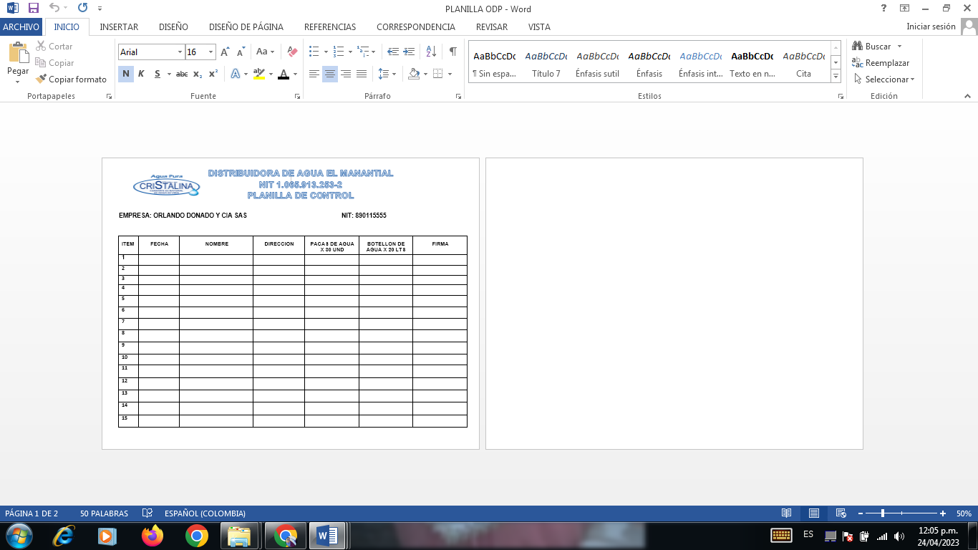
Fuente: El Autor

CAPITULO 3

DESARROLLO DE LA PRÁCTICA

3.1 DESARROLLO DEL OBJETIVO ESPECÍFICO 1

3.1.1 Implementar herramientas estratégicas para el fortalecimiento comercial.

Si bien Distribuidora De Agua El Manantial busca implementar herramientas que permitan un mayor impulso comercial a través de las redes sociales para dar a conocer la empresa, se considera necesario utilizar otros medios de promoción y publicidad para lograr que la población que no tiene acceso a Internet es consciente de la empresa.

Dentro de las estrategias comerciales están las siguientes:

ACTIVIDADES DE PROMOCION | OBJETIVO ALCANZADO | MEDIO
Redes sociales | Usar las redes sociales para llegar a un público objetivo más amplio. | Redes sociales
Anuncios publicitarios | Impactar a la demanda para que recuerden nuestro producto. | Radio
Voz a voz | Mejorar la satisfacción del cliente para promover y difundir el buen servicio. | Las personas
Entrega de tarjetas de presentación | Impulsa el contacto entre personas y empresas | Las personas
Fuente: El Autor

El trabajo en equipo con la mejora continua de los procesos, unidos con las capacidades de cada empleado hace que las estrategias que se requieran para impulsar la organización sean aprovechables, en el área de ventas se cuenta con recursos necesarios para el desarrollo de las diferentes actividades, las estrategias para el fortalecimiento comercial son diseñadas para adoptarlas de forma efectiva, de modo que se puedan mejorar los objetivos de la compañía.

3.2 DESARROLLO DEL OBJETIVO ESPECÍFICO 2

3.2.1 Evaluar y mejorar la experiencia con los clientes

Acorde al estudio realizado del servicio al cliente que actualmente ofrece la Distribuidora de Agua El Manantial a sus clientes empresariales, se establece una propuesta de progreso del mismo, por lo tanto se evidencia los rendimientos que este causara para la empresa, frecuentado de una serie de estrategias que se deben ejecutar con el fin de lograr el incremento de los niveles de captación del servicio con los clientes.
Al realizar el desarrollo de este objetivo se alcanzaran unos beneficios:
- Alcanzar la lealtad de los clientes, generando que ellos adquieran únicamente nuestro producto.

- Al mejorar la experiencia con ellos, captamos sus necesidades, con el objetivo de atenderlos conforme a lo que soliciten.

- Mejorar la parte interna de la compañía para establecer un ambiente laboral sano, lo que refleje a la hora de llegar a visitar a nuestros clientes para hacer su respectiva entrega del producto.
- Tener buenos hábitos de trabajo, llegar a tiempo a las empresas, porque esto puede mejorar el desempeño y las expectativas del cliente, y buen espíritu de trabajo en equipo y buen ambiente de trabajo, la empresa y los clientes tendrán buenas referencias comerciales.

3.3 DESARROLLO DEL OBJETIVO ESPECÍFICO 3

3.3.1 Enfocar programas de fidelización

Un programa de fidelización es una nueva planificación de mercado para las empresas con el propósito de recompensar el comportamiento de compra de sus clientes. Teniendo en cuenta el margen de demanda en el mercado y la diferencia de productos que entran nuevos, se crean programas para la fidelización de los clientes.
Para realizar la implementación del proceso de fidelización dentro de la empresa Distribuidora de Agua El Manantial, se requiere de 4 aspectos importantes para alcanzar el desarrollo de este objetivo.

-CALIDAD: Para garantizar la calidad de nuestros productos CRISTALINA realiza dos tipos de control de calidad: un control externo que se realizan mediante exámenes físicos- químicos y microbiológicos con el laboratorio INOQUALAB SAS quien está dirigido por la Directora Lilibeth Fonseca Villegas, se realizan ambos exámenes de manera trimestral, de igual dentro de las instalaciones donde fabrican el producto manejan un control diario interno para brindarle a los clientes el mejor producto.

-PRECIOS: La empresa Distribuidora de Agua El Manantial maneja diferentes precios:
NOMBRE | DESCRIPCION
 | PACAS X3O | BOTELLONES X 20 LITROS
PRECIO PARA EMPRESAS | Maneja un precio $5.700 fuera de Aguachica | El precio es de $10.000, si en el caso la empresa no cuenta con dispensador de agua y su consumo es frecuente, la empresa incluye un dispensador.
PRECIO PARA TIENDAS | El precio es de $4.500 si el cliente compra hace un pedido de 10 pacas de agua la empresa obsequiara 1 paca de agua. | El precio del botellón es $9.000, si su consumo es habitual incluirá dispensador y si no lo es, la empresa alquilara el respectivo dispensador.
Fuente: El Autor

-SERVICIO: El servicio al cliente “Es el conjunto de actividades interrelacionadas que ofrece un suministrador con el fin de que el cliente obtenga el producto en el momento y lugar adecuado y se asegure un uso correcto del mismo”
En la empresa Distribuidora De Agua El Manantial brindamos una atención al cliente personalizada donde los clientes perciben una importancia, además la empresa toma en cuenta las preferencias, gustos y recomendaciones que ofrece la empresa, por lo tanto genera un gran impacto positivo donde el cliente sienta que sus criterios cuentan un papel fundamental para el crecimiento de la compañía.
Igualmente es importante que la empresa este en unión con los clientes, porque el servicio no solo debe estar en compra o reclamación, así mismo debería ser sobre interacción continua con los clientes, también saber y poder mantener esa fidelización para mantener a la organización por encima de otras, comprender sus deseos y prioridad.
Para que los clientes sientan que han sido bien atendidos y que están siendo escuchados de la mejor manera posible, es importante considerar las siguientes cualidades:

Honestidad: El encargado de las ventas (asesor) debe ser transparente con el cliente, el asesor debe estar seguro del producto que ofrece para evitar algún inconveniente.
Eficiente: El asesor debe solucionar las necesidades del cliente, es decir que el cliente no vea otra opción sino la que el colaborador le brinda.
Abierto: En este caso el asesor tiene una unión con los clientes causando un mayor interés en ellos.

-PUNTUALIDAD EN LA ENTREGA DEL PRODUCTO
Al tener una puntualidad en la entrega de los productos a los clientes nos hace preferencial y tener clientes conformes ya que eso nos lleva a un aumento de venta por el cual el cliente tendrá siempre en cuenta la eficiencia de la entrega el pedido como podemos notar todos queremos los pedidos lo más rápido posible para satisfacer nuestra necesidad.

  - CONCLUSION
Para la ejecución del modelo administrativo y fortalecimiento de la empresa Distribuidora de Agua El Manantial, se deben implementar las diferentes herramientas de fortalecimiento comercial, mejorando la comunicación y ejecución de actividades en la parte comercial de la organización.

Los planes establecidos para el aumento comercial se garantizan como las herramientas más poderosas para velar por el reconocimiento en el mercado y alta demanda, realizando trabajo en equipo y autoevaluación en el área comercial.

Por lo tanto, se concluye que a la empresa ejecutarlos le permitirá llegar a nuevos segmentos de mercado, prestar mayor cantidad de servicios que contribuyan al crecimiento y mejora de la empresa.

3.5 RECOMENDACIONES

- Realizar una adecuada gestión de mercadeo llevando a cabo las planteadas en el informe; donde se establezcan unos planes de publicidad continuos, que permitan atraer clientes de manera que se cumplan las proyecciones de la organización.

- Ejecutar un plan de visitas a todos los clientes, para medir la calidad de servicio que se le está prestando, para identicar que mejoras aplicar.

Fotografía 1. Distribuidora De Agua El Manantial

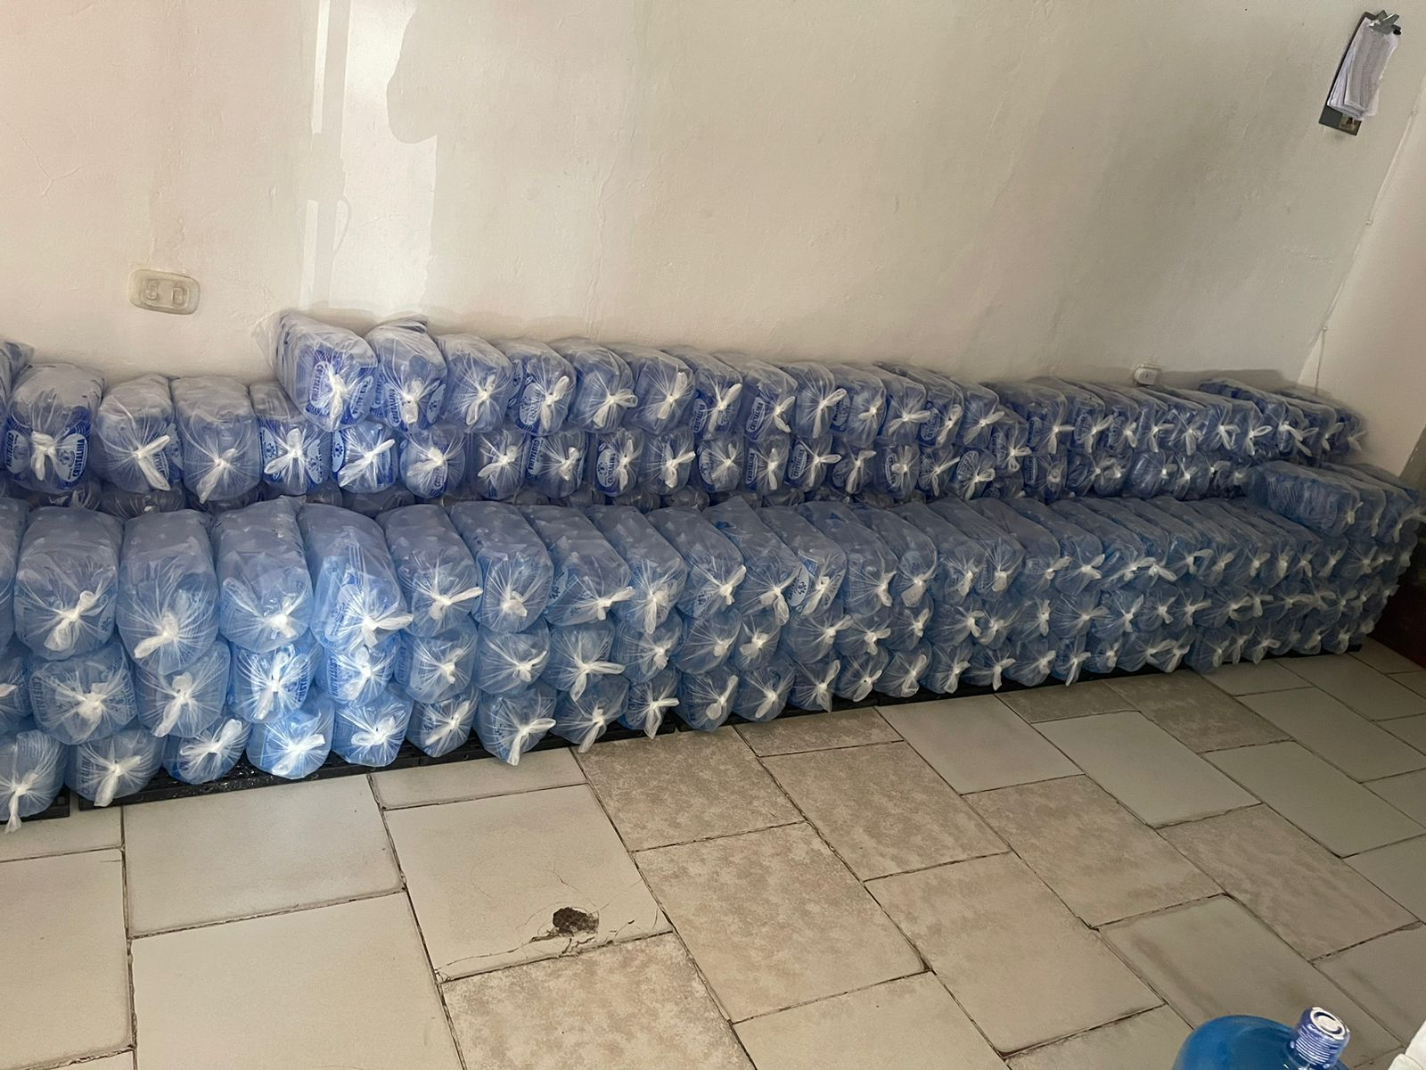

En la siguiente imagen, se muestra el almacenamiento de las pacas de agua en la empresa.

Fotografía 2. Personas encargadas de fabricar y empacar el producto

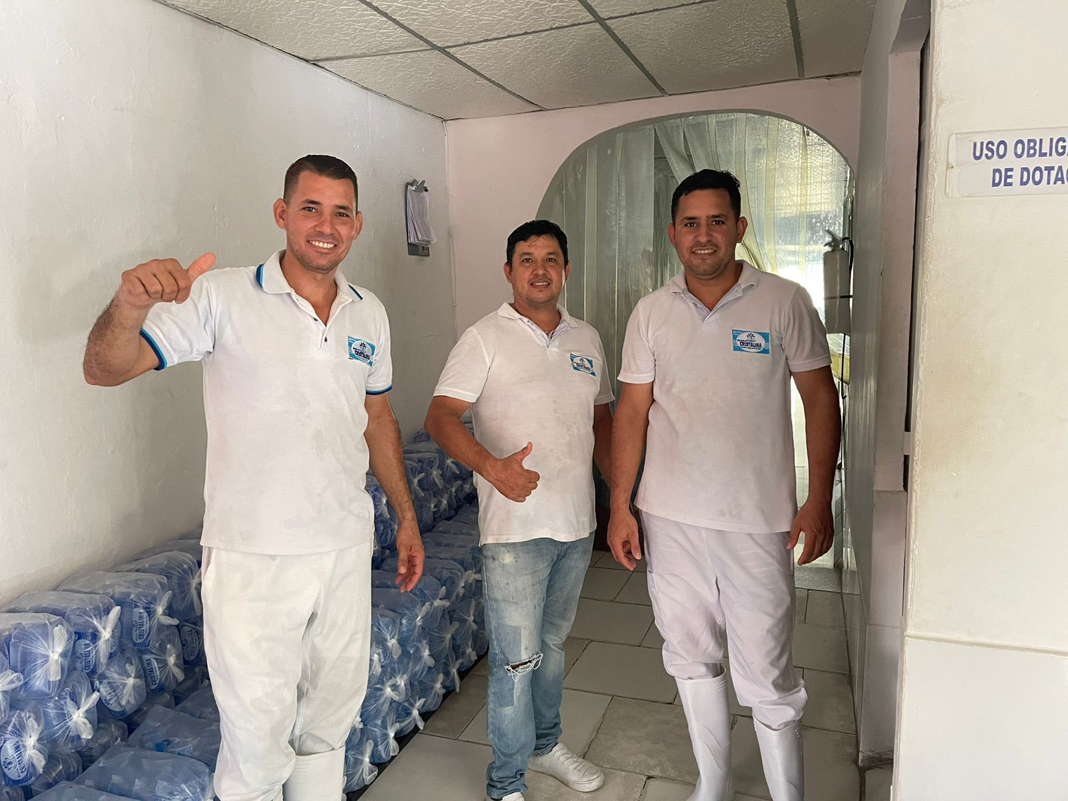
En la siguiente imagen, podemos ver a las personas encargas de realizar el respectivo proceso industrializado de este producto, para que pueda llegar al consumidor final.

Fotografía 3. Conductor

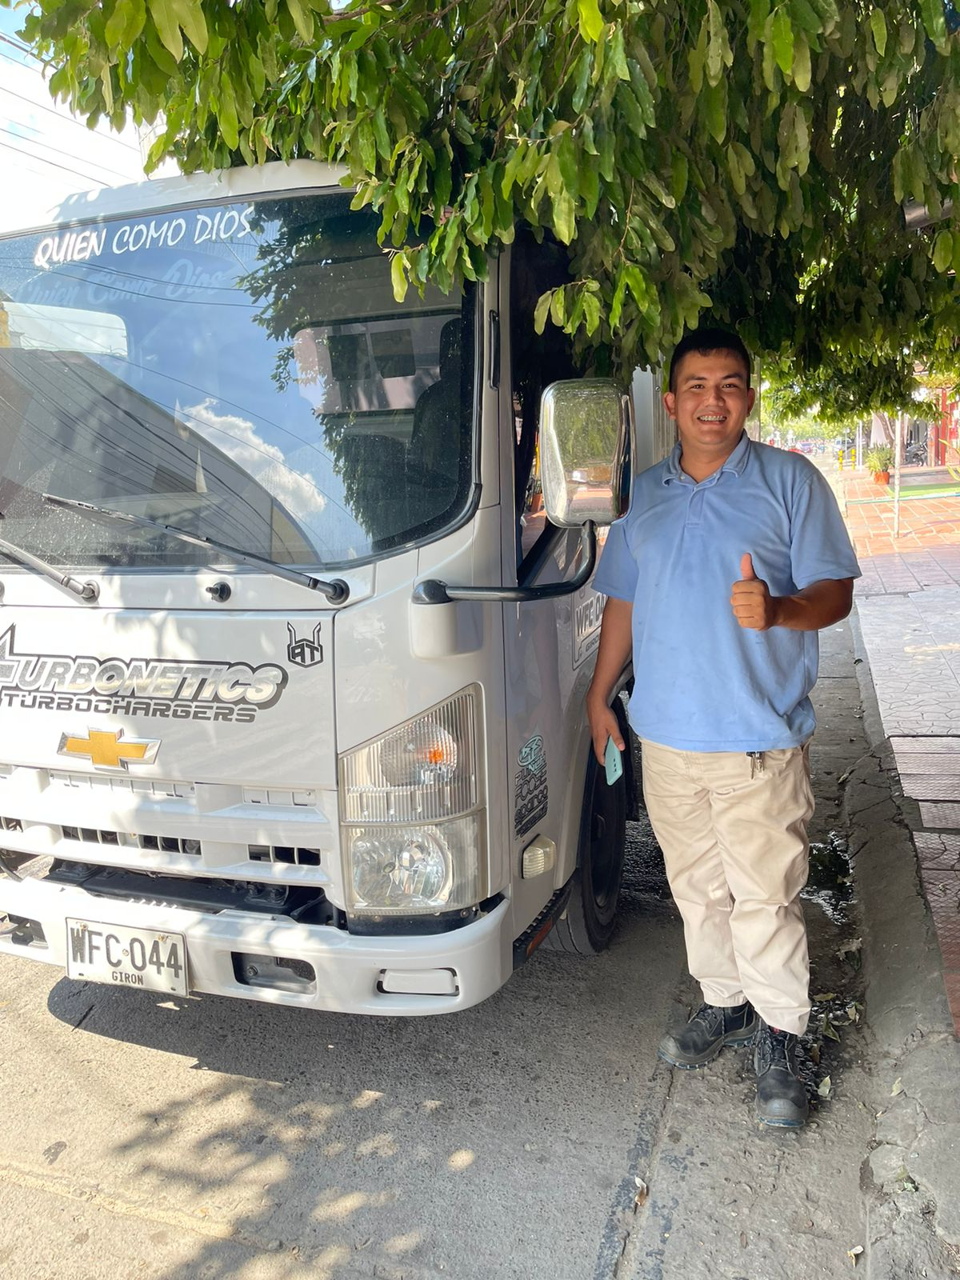

El señor Richard Danilo Barbosa es la persona encargada de transportar el producto a las diferentes empresas, que están ubicadas a las afueras de Aguachica.

Bibliografía

Dinero. (2018). Obtenido de https://www.semana.com/pais/articulo/el-auge-turistico-que-atraviesa-colombia/255157/
Economipedia. (2021). Organizacion . Obtenido de https://economipedia.com/definiciones/organizacion.html
Gerencia.com, d. (2021). MATRIZ FODA. Obtenido de https://degerencia.com/articulo/que-es-la-matriz-dofa-foda-o-dafo/
La República. (08 de Octubre de 2021). Obtenido de https://www.larepublica.co/economia/por-la-reactivacion-economica-hoteleros-ya-generan-casi-500-000-empleos-en-el-sector-3244345
La República. (24 de Marzo de 2022). Obtenido de https://www.larepublica.co/economia/el-gremio-hotelero-y-turistico-preve-tener-una-ocupacion-anual-de-55-84-en-2022-3328961#:~:text=Turismo-,El%20gremio%20hotelero%20y%20tur%C3%ADstico%20prev%C3%A9%20tener%20una,de%2055%2C84%25%20en%202022
Perez, C. A. (2015). BPM Mejora de procesos e integración tecnológica. Obtenido de https://revistas.udistrital.edu.co/index.php/vinculos/article/view/10523/11485
Quiroa , M. (07 de Diciembre de 2020). Análisis PESTEL. Obtenido de Economipedia.com
Sanchez, M. I. (Enero de 2015). Cronograma de actividades. Obtenido de Universidad Autonoma del Estado de Hidalgo: https://repository.uaeh.edu.mx/bitstream/bitstream/handle/123456789/16696/LECT128.pdf?sequence=1&isAllowed=y#:~:text=Un%20cronograma%20de%20actividades%20es,actividades%20a%20trabajar%20o%20desarrollar.
SIE. (24 de 5 de 2019). COMO HACER UN DIAGNÓSTICO DE EMPRESA DE MANERA FÁCIL. Obtenido de https://www.siexito.com/2019/05/24/como-hacer-un-diagnostico-de-empresa-de-manera-facil/
Torrez, Z. (2014). Administración estratégica, primera edición. México: Grupo Editorial Patria.

